Integralregning

# Delprøve 1

## Ubestemt integral

**Opgave 1 (maj 2023)**

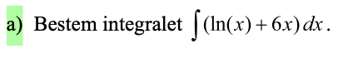

**Opgave 2 (december 2023)**

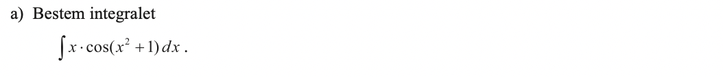

## Stamfunktion gennem bestemt punkt

**Opgave 3 (december 2024)**

## Bestemt integral

**Opgave 4 (maj 2023)**

## Areal under graf

**Opgave 5 (maj 2022)**

**Opgave 6 (august 2024)**

**Opgave 7 (august 2022)**

## Areal mellem grafer

**Opgave 8 (december 2022)**

## Blandede opgaver

**Opgave 9 (maj 2023)**

# Delprøve 2

## Areal og omkreds

**Opgave 10 (maj 2022)**

**Opgave 11 (maj 2024)**

## Rumfang af omdrejningslegeme

**Opgave 12 (maj 2023)**

**Opgave 13 (august 2024)**

## Blandede opgaver

**Opgave 14 (maj 2024)**

**Opgave 15 (vejledende eksamensopgave)**

**Et billede, der indeholder tekst, skærmbillede, linje/række, Font/skrifttype

Indhold genereret af kunstig intelligens kan være forkert.**

# Facit

Opgave 1

$∫\left(\ln\left(x\right)+6x\right) dx= x⋅\ln\left(x\right)-x+3x^{2}+k$

Opgave 2

$\frac{1}{2}⋅\sin\left(x^{2}+1\right)+k$

Opgave 3

$F\left(x\right)=\frac{1}{4}x^{4}+\frac{2}{3}x^{3}+5x+\frac{1}{12}$

Opgave 4

1. 16

Opgave 5

$\frac{32}{3}$

Opgave 6

1. 14

Opgave 7

1. 4
2. –

Opgave 8

1. x=-1 og x=2
2. 9/2

Opgave 9

$f\left(x\right)=\frac{3}{2}x+3$

Opgave 10

1. x=0 og x=4
2. 64/3
3. k=4,79

Opgave 11

$3622,2 cm^{2}$

$282,9 cm$

Opgave 12

1. x=0 og x=16

$408,8 cm^{2}$

Opgave 13

1. x=8,2087 og x=12,7913
2. 24,698
3. 1914,75

Opgave 14

1. 14,8 m
2. 21,9 $m^{2}$

Opgave 15

1. 16/3
2. a=1,1547
3. $Q\left(\frac{a^{2}+4}{2a},0\right)$ og $R(0,a^{2}+4)$.  
   Udtrykket for $T(a)$ kan udledes ved at indsætte trekantens højde og bredde (udtrykt ved $a$) i formlen for arealet af en trekant.